CÔNG TY CỔ PHẦN TƯ VẤN VÀ PHÁT TRIỂN KỸ THUẬT
TÀI NGUYÊN NƯỚC
----------------

TÀI LIỆU HƯỚNG DẪN SỬ DỤNG

TRÌNH BÀY CHI TIẾT CÁCH SỬ DỤNG ỨNG DỤNG VRAIN TRÊN ĐIỆN THOẠI THÔNG MINH

Phiên bản 2.1.0

Đà Nẵng 8/2018

Giới thiệu

Tổng quát
Ứng dụng Vrain App được sử dụng để xem lượng mưa và nhận tin cảnh báo lượng mưa tại các tỉnh thành ở Việt Nam. Cụ thể:
- Xem lượng mưa tại các trạm đo tại 1 tỉnh.
- Xem lượng mưa tại các trạm đo trên cả nước.
- Nhận tin cảnh báo lượng mưa khi lượng mưa vượt ngưỡng cảnh báo.

Thiết bị

Hệ điều hành
Phần mềm chạy trên điện thoại di động hỗ trợ hệ điều hành:
- iOS: từ phiên bản 9.0 trở lên (iPhone 4s, iPhone 5, iPhone 5c, iPhone 5s, iPhone 6, iPhone 6 Plus, iPhone 7, iPhone 7 Plus…)
- Android: từ phiên bản 4.1 trở lên (điện thoại được cập nhật phiên bản hệ điều
hành sau ngày 15 tháng 10 năm 2014)

Kích thước màn hình
Ứng dụng hỗ trợ tất cả kích thước màn hình điện thoại.

Chế độ màn hình
Ứng dụng hỗ trợ chế độ hiển thị dọc (portrait) và ngang (Landscape).

Ngôn ngữ sử dụng
Hỗ trợ ngôn ngữ: Tiếng Việt

Kết nối
- Ứng dụng sẽ cần truy cập vị trí của người sử dụng để lấy dữ liệu vì vậy điện thoại cần phải hỗ trợ kết nối định vị toàn cầu (GPS).
- Ứng dụng sẽ cần truy cập mạng Internet/3G để lấy dữ liệu vì vậy điện thoại cần phải hỗ trợ kết nối mạng Internet/3G. Người sử dụng sẽ không xem được thông tin của ứng dụng nếu như điện thoại không kết nối mạng Internet

Cài đặt chung

Cài đặt

Điện thoại iOS
- Mở ứng dụng App Store.
- Tìm ứng dụng Vrain bằng từ khóa “Vrain by watec” trong ô tìm kiếm, rồi nhấn vào nút Cài đặt.
- Sau khi cài đặt, biểu tượng ứng dụng sẽ xuất hiện trên màn hình điện thoại như sau:
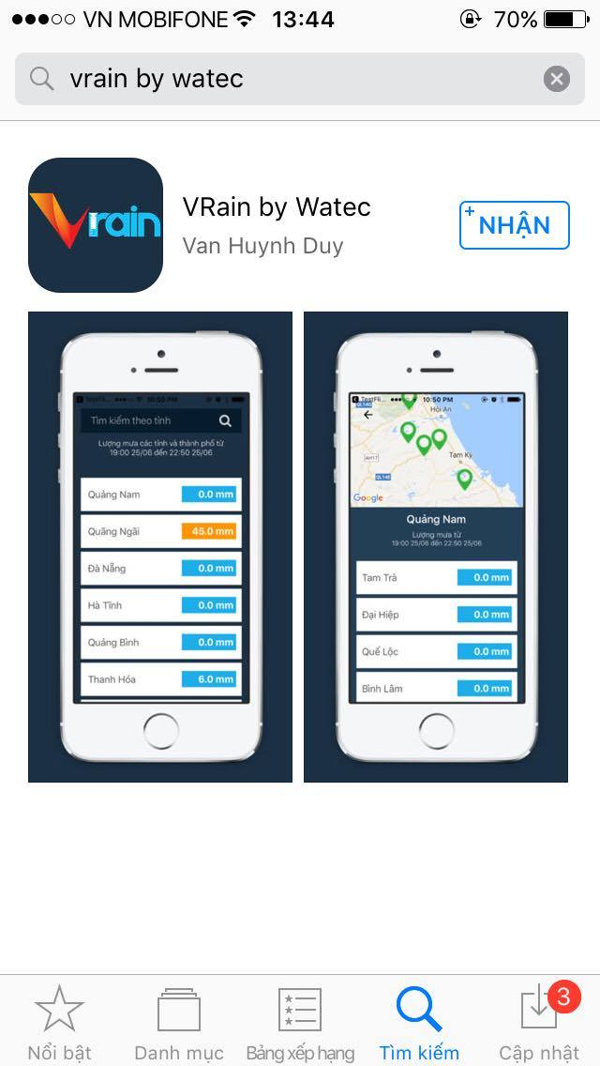
Hình 1: Tìm kiếm ứng dụng Vrain trong App Store | Hình 2: Ứng dụng được cài đặt trên iOS

Điện thoại Android
- Mở ứng dụng CH Play.
- Tìm ứng dụng Vrain bằng từ khóa “Vrain by watec” trong ô tìm kiếm, rồi nhấn vào nút Cài đặt.
- Sau khi cài đặt, biểu tượng ứng dụng sẽ xuất hiện trên màn hình điện thoại như sau:

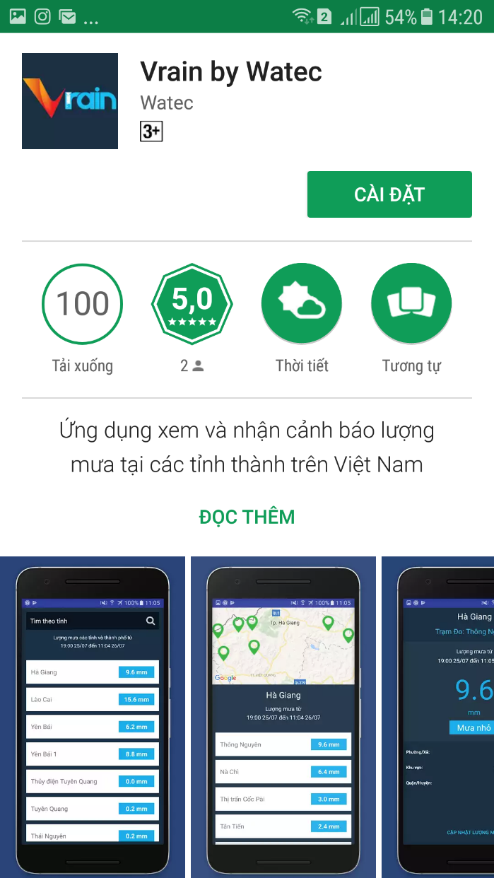 | 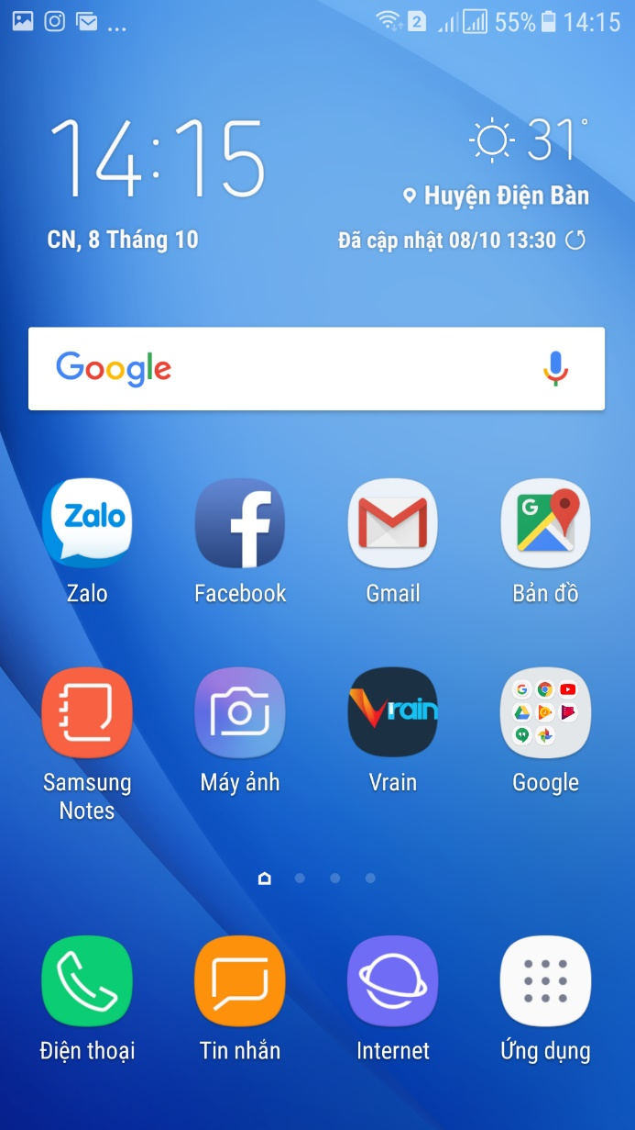
Hình 3: Tìm kiếm ứng dụng Vrain trong Google Play | Hình 4: Ứng dụng được cài đặt trên Android

Kết nối
- Người sử dụng cần bật kết nối GPS để ứng dụng có thể truy cập vị trí.
- Người sử dụng cần bật kết nối Internet để ứng dụng có thể truy cập dữ liệu từ máy chủ.

Các chức năng chính

Đăng nhập
Người dùng sẽ được cấp “tài khoản’’ và “mật khẩu’’ đăng nhập để xem lượng mưa và nhận tin cảnh báo mưa khi lượng mưa vượt ngưỡng.

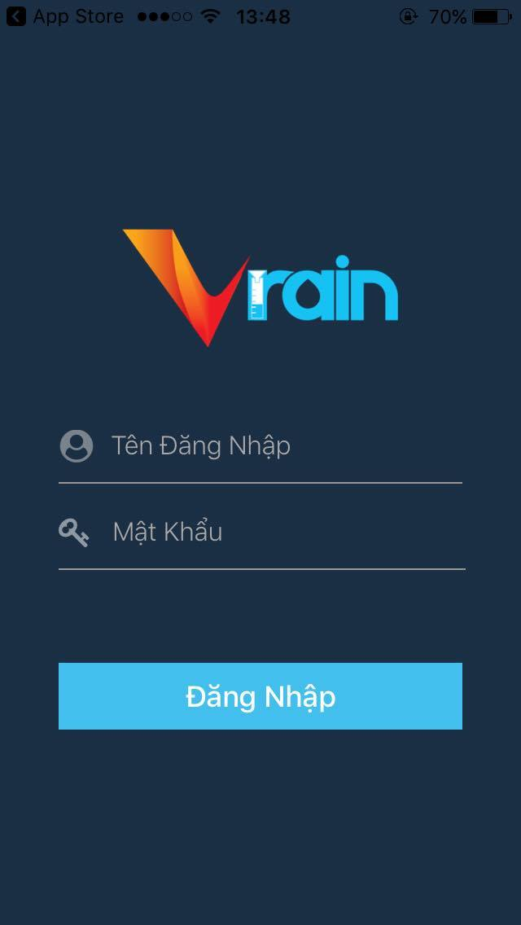
Hình 5: Màn hình đăng nhập

Xem lượng mưa chi tiết
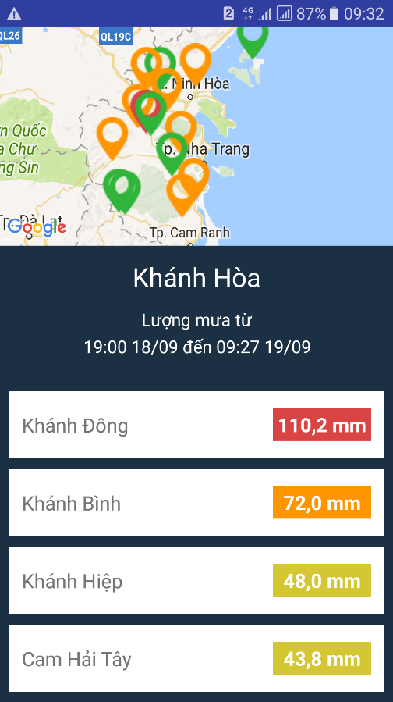 | 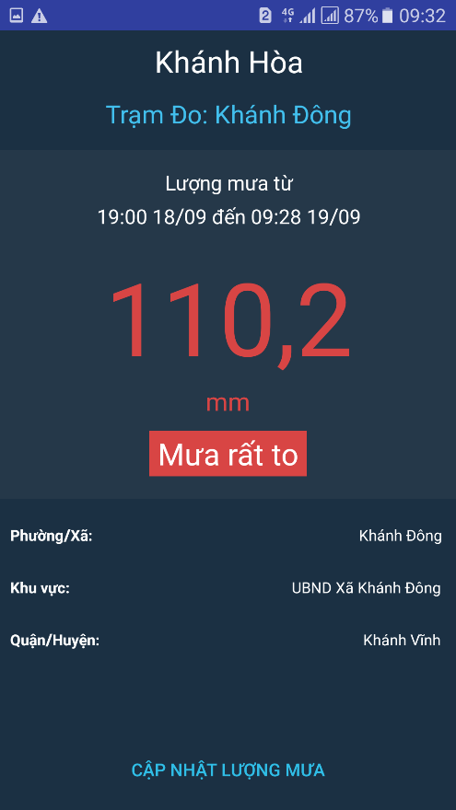
Hình 6: Màn hình xem lượng mưa sau khi đăng nhập | Hình 7: Màn hình xem lượng mưa chi tiết

Cảnh báo lượng mưa
Khi lượng mưa ngượt ngưỡng cảnh báo được cấu hình, ứng dụng sẽ tự động gửi cảnh báo như sau:
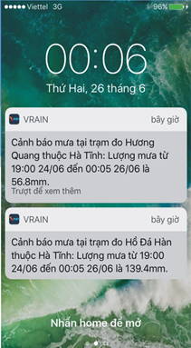
Hình 8: Màn hình nhận tinh cảnh báo mưa lớn khi lượng mưa vượt ngưỡng

Cập nhật lượng mưa
Người dùng vuốt màn hình xuống dưới giữ vài giây để ứng dụng tự cập nhật lượng mưa.
``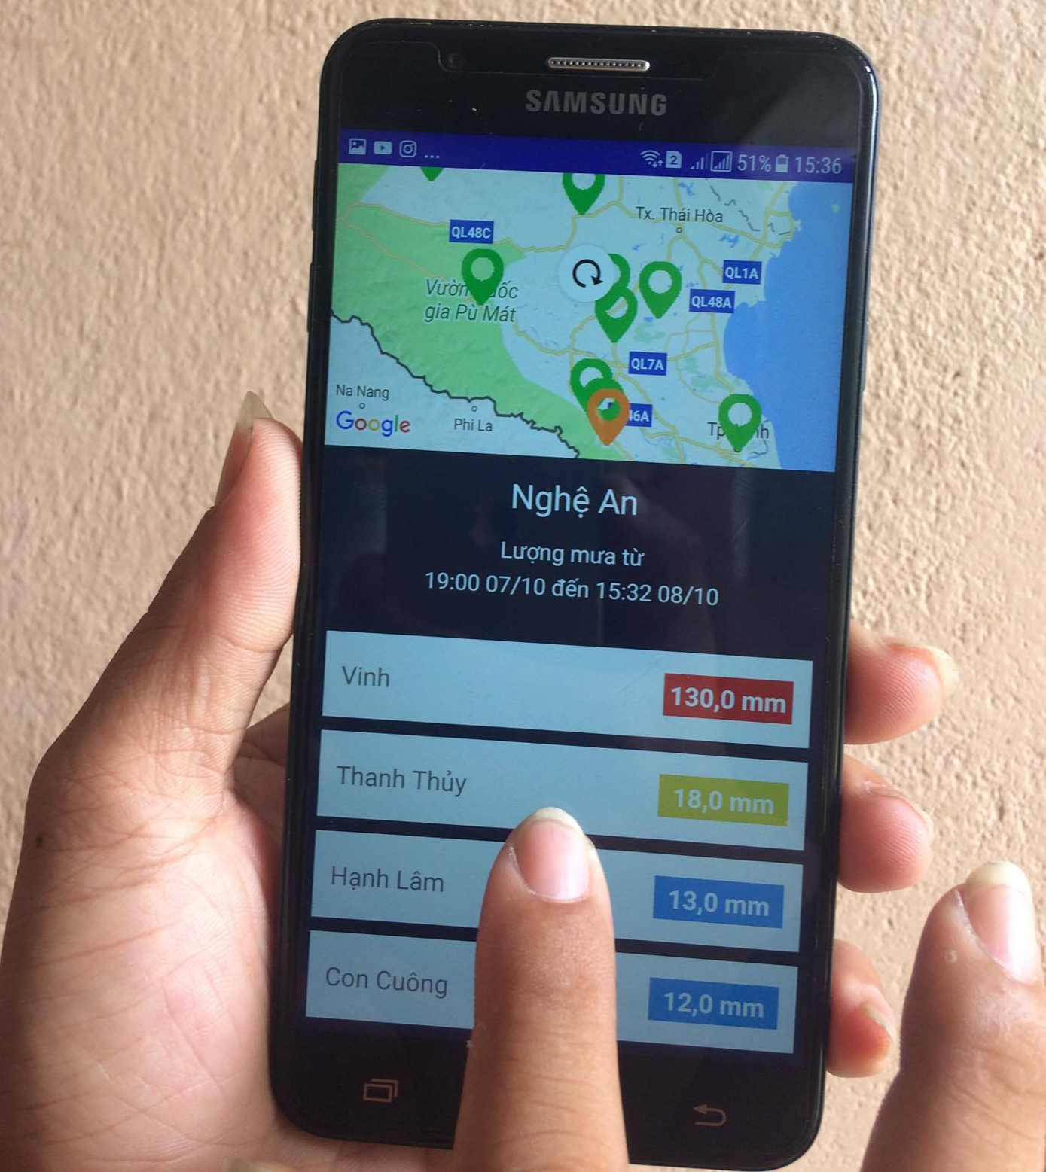
Vuốt màn hình xuống để thấy biểu tượng cập nhập lượng mưa
Hình 9: Màn hình cập nhật lượng mưa

